暨南大学本科实验报告专用纸
课程名称 高级语言程序设计实验课 成绩评定
实验项目名称 一维数组的使用 指导教师 张鑫源
实验项目编号 083 实验项目类型 高级语言程序设计 实验地点 居家
学生姓名 曾梓轩 学号 2019051094
学院 智能科学与工程学院 系 专业 信息安全
实验时间 2020年 4 月 15 日 上 午～ 4月 15 日 下 午 温度 28 ℃湿度 66
- 实验目的：对一维数组进行了解和使用。
- 实验内容和要求：1、用户输入15个数作为数组a的元素。 2、将数组a复制到数组b中。 3、对数组b中的元素进行从大到小的排序。 4、用户输入数字后输出其在数组b中的位次。 5、统计程序运行的时间，单位为毫秒。
- 主要仪器设备
仪器：计算机
实验环境：vs2019
- 源程序
#include<stdio.h>
#include<time.h> //调用时间计数的头文件
int main(void)
{
clock_t start, end; //定义长整型变量以便计时
float time;
int a[15], b[15]; //定义两个数组及计数数组
int i, j, k, h, p;
printf("请输入15个数：");
for (i = 0, j = 0; i < 15; i++) //对数组a循环赋值
{
scanf("%d", &a[i]);
start = clock(); //开始计时
b[j] = a[i]; //将数组a复制到数组b中
j++;
}
for (k = 0; k < 14; k++) //使用冒泡法对数组b中元素进行大小比较
for (j = 0; j < 14 - k; j++)
if (b[j] < b[j + 1])
{
h = b[j];
b[j] = b[j + 1];
b[j + 1] = h;
}
printf("请输入一个数：");
scanf("%d", &p);
for (j = 0; j < 15; j++) //遍历数组b找与用户输入相同的元素
if (b[j] == p)
{
printf("该数字在数组b中对应的位次为：%d\n", j + 1); //若b中有用户输入的数字，输出其位次
break; //终止循环
}
if (j == 15)printf("该数字在数组b中对应的位次不存在\n");//若b中没有用户输入的数字，则循环进行到底，此时j=15
end = clock(); //结束计时
time = (end - start) / 1000; //clock函数计算的是硬件滴答数，换算成毫秒要除以1000
printf("耗时：time=%f", time); //输出程序执行时间
return 0;
}
流程图如下：
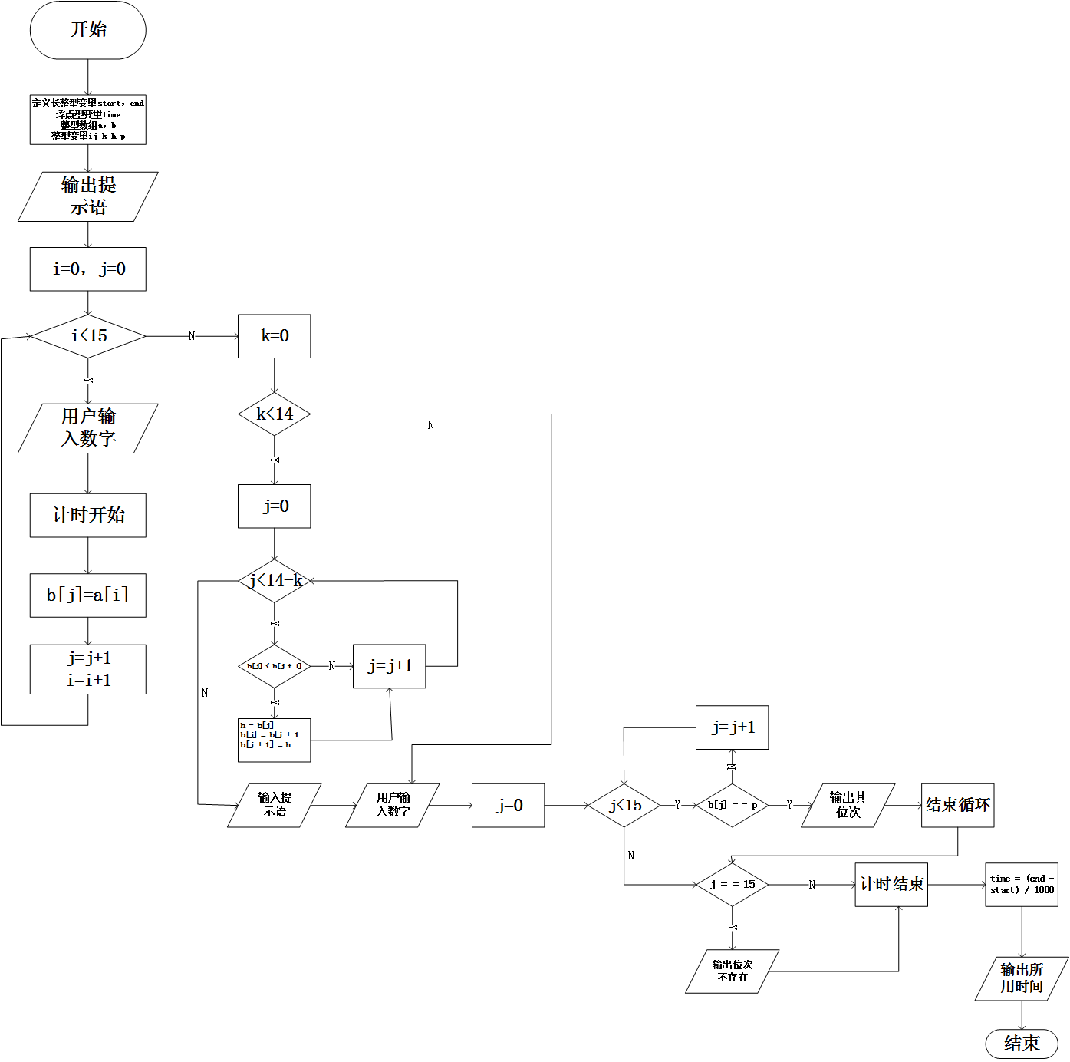
- 实验步骤与调试
- 第一个错误是最后一个for循环下面的第一个内嵌if语句忘加{}包含break语句，致使程序报错。
- 第二个错误是没有用for循环遍历数组b找用户输入元素，致使结果错误。
- 实验结果与分析
运行结果如下：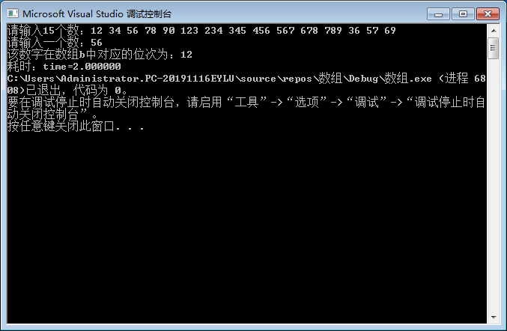
暨南大学本科实验报告专用纸(附页)

